Дата 28.12.2020
Группа 20-ИСиП-1дк
Дисциплина Естествознание (физика)

Тема Давление света

Историческая справка

Давление света (или давление электромагнитного излучения) это механическое давление, оказываемое на любую поверхность в результате обмена импульсом между объектом и электромагнитным полем.
Первооткрывателем этого понятия является Иоганн Кеплер (1571-1630). В 1619 году, наблюдая за кометой, он отметил, что ее хвост всегда направлен в сторону от Солнца.

Спустя более двухсот лет в 1862 году Джеймс Максвелл (1831-1879) предположил, что свет как электромагнитное излучение обладает свойствами импульса и, следовательно, оказывает давление на любую поверхность, с которой контактирует. Экспериментально это было подтверждено лишь в 1900 году Петром Лебедевым.

Практические опыты с целью изучения давления света крайне сложны. Связано это с тем, что силы, создаваемые световым давлением, крайне малы. Однако в космических масштабах (буквально) суммарный эффект этих малозаметных сил может оказывать большое кумулятивное воздействие на объект в течение длительных периодов времени. Например, если бы во время подготовительных расчетов перед запуском космического аппарата программы «Викинг» не учитывалось давление света, то аппарат пролетел бы орбиту Марса на расстоянии 15 000 км.

Если суммировать все воедино, то мы получим следующее: частицы света (фотоны) ударяются об атомы тела и передают ему часть своего импульса, а тело от этого становится быстрее.

Основы давления света

Максвелл на основе электромагнитной теории света предсказал, что свет должен оказывать давление на препятствия.
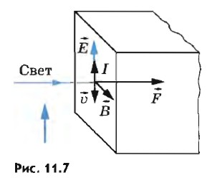
Под действием электрического поля волны, падающей на поверхность тела, например металла, свободный электрон движется в сторону, противоположную вектору (рис. 11.7). На движущийся электрон действует сила Лоренца , направленная в сторону распространения волны. Суммарная сила, действующая на электроны поверхности металла, и определяет силу светового давления.
Для доказательства справедливости теории Максвелла было важно измерить давление света. Многие ученые пытались это сделать, но безуспешно, так как световое давление очень мало. В яркий солнечный день на поверхности площадью 1 м² действует сила, равная всего лишь 4 • 10⁻⁶ Н. Впервые давление света измерил русский физик Петр Николаевич Лебедев в 1900 г.
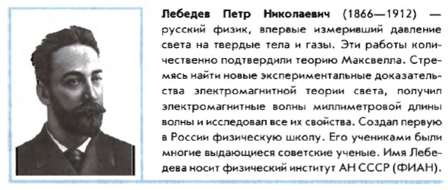
Прибор Лебедева состоял из очень легкого стерженька на тонкой стеклянной нити, по краям которого были приклеены легкие крылышки (рис. 11.8). Весь прибор помещался в сосуд, откуда был выкачан воздух. Свет падал на крылышки, расположенные по одну сторону от стерженька. О значении давления можно было судить по углу закручивания нити.
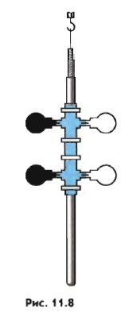
Трудности точного измерения давления света были связаны с невозможностью выкачать из сосуда весь воздух (движение молекул воздуха, вызванное неодинаковым нагревом крылышек и стенок сосуда, приводит к возникновению дополнительных вращающих моментов). Кроме того, на закручивание нити влияет неодинаковый нагрев сторон крылышек (сторона, обращенная к источнику света, нагревается сильнее, чем противоположная сторона). Молекулы, отражающиеся от более нагретой стороны, передают крылышку больший импульс, чем молекулы, отражающиеся от менее нагретой стороны.
Лебедев сумел преодолеть все эти трудности, несмотря на низкий уровень тогдашней экспериментальной техники, взяв очень большой сосуд и очень тонкие крылышки. В конце концов существование светового давления на твердые тела было доказано, и оно было измерено. Полученное значение совпало с предсказанным Максвеллом. Впоследствии после трех лет работы Лебедеву удалось осуществить еще более тонкий эксперимент: измерить давление света на газы.
Появление квантовой теории света позволило более просто объяснить причину светового давления. Фотоны, подобно частицам вещества, имеющим массу покоя, обладают импульсом. При поглощении их телом они передают ему свой импульс. Согласно закону сохранения импульса импульс тела становится равным импульсу поглощенных фотонов. Поэтому покоящееся тело приходит в движение. Изменение импульса тела означает согласно второму закону Ньютона, что на тело действует сила.
Опыты Лебедева можно рассматривать как экспериментальное доказательство того, что фотоны обладают импульсом.
Хотя световое давление очень мало в обычных условиях, его действие тем не менее может оказаться существенным. Внутри звезд при температуре в несколько десятков миллионов кельвинов давление электромагнитного излучения должно достигать громадных значений. Силы светового давления наряду с гравитационными силами играют значительную роль во внутризвездных процессах.

Давление света согласно электродинамике Максвелла возникает из-за действия силы Лоренца на электроны среды, колеблющиеся под действием электрического поля электромагнитной волны. С точки зрения квантовой теории давление появляется в результате передачи телу импульсов фотонов при их поглощении.
Контрольные вопросы
- Дайте объяснение давления света на основе волновой теории света
- Как объяснить давление света на основе квантовой теории света?
- Какой свет – красного или фиолетового цвета – оказывает большее давление на идеально отражающую поверхность?
- Какие реакции называются фотохимическими?
- Что такое фотосинтез?

Преподаватель _________Исмаилова З.И.

